DabBot
Разработчик: Власов Андрей Юрьевич aka Volk Dabro
Платформа: PC
Описание:
Данная программа была задумана мной в 2015 году. Реализована с основным функционалом она была в 2016 году.
Данная программа является ассистентом пользователя ПК. Управляется с помощью голоса и все ответы так же подает голосом.
Словарь программы ограничен, но его можно расширить, просто создав текстовый документ с текстом, и дав команду программе на обучение. Бот отсортирует весь текст, удалит знаки препинания и неизвестные слова добавит в свой словарь.
Возможна настройка выполнения определенных заданий по определенным командам, которые задаете вы, так же как и задания.
При первом запуске программа добавит себя в автозапуск.
Скриншоты:
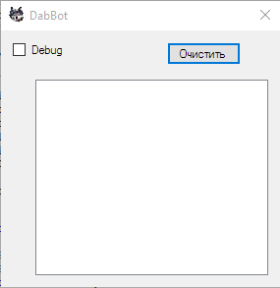
Данная программа является личным проектом. В общий доступ не будет выложена.
Есть возможность купить лицензию для себя.

